**南京市运会：建邺青少年部创金牌、奖牌数等多项全市第一**

近日，南京市第二十三届运动会闭幕，建邺区青少年部捷报频传，不仅金牌数、奖牌数、得分数均居全市榜首，还获参赛成绩奖全市第一、学校体育工作奖全市第一。

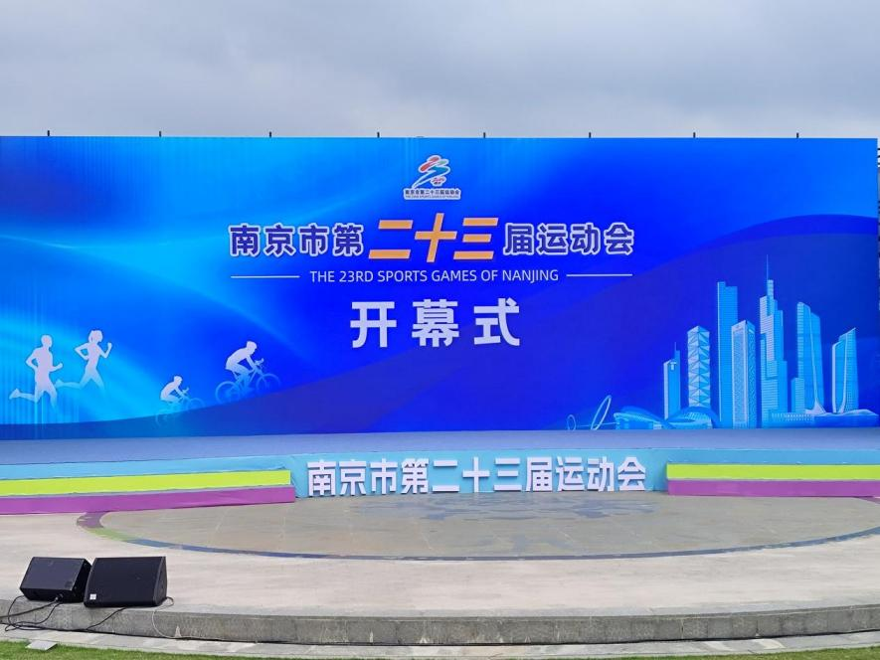

作为南京市最高规格的综合性赛事，建邺区青少年部精心筹备，通过层层选拔汇聚最具实力与潜力的运动员，组建了一支1370名运动员的精英队伍。他们积极投身于此次运动会35个大项的激烈角逐，不仅凸显建邺区青少年体育事业的蓬勃生机，同时也展现建邺群众体育的参与热情。

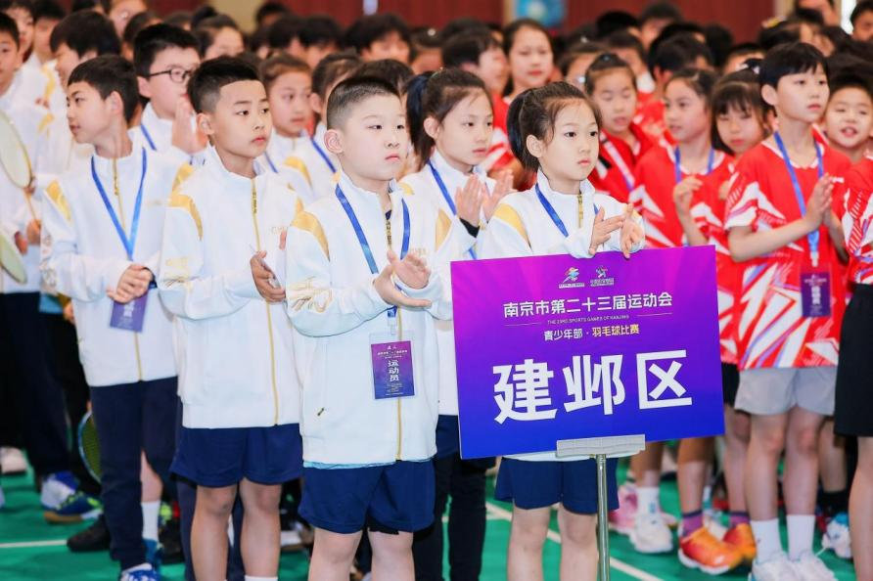

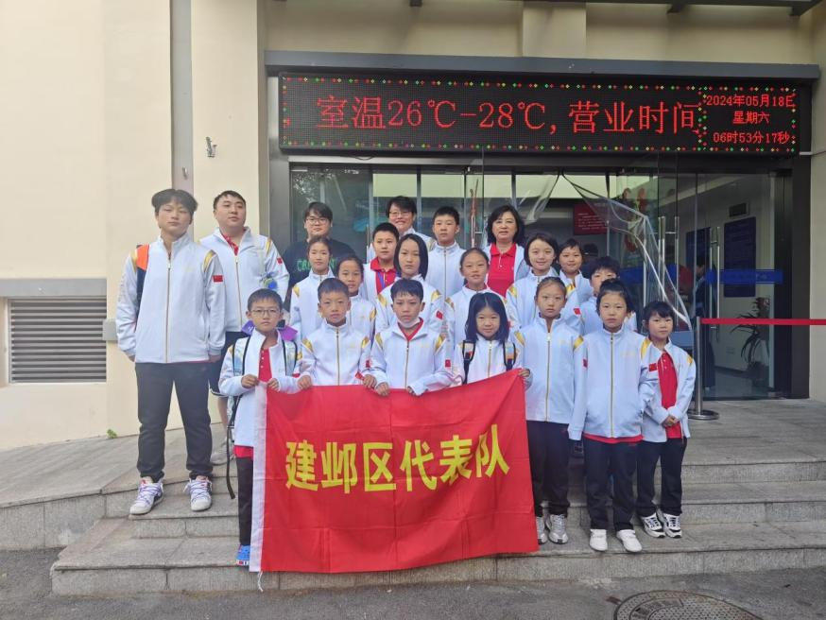

建邺区青少年部的运动员们带着对胜利的渴望和对体育精神的尊崇，与众多强劲对手同场竞技，共斩获 448 枚奖牌，累计获得 5058 分。其中，金牌 171 枚、银牌 115 枚、铜牌 162 枚。击剑、拳击、空手道、体操、霹雳舞、武术（套路）等项目既是建邺青少年部的夺金大户，也是建邺青少年部全部占据单项金牌榜首的项目。

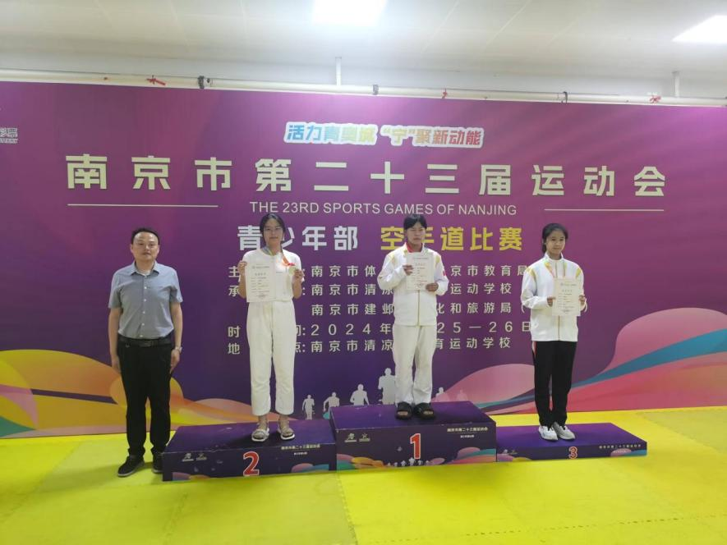

耀眼成绩的背后，是建邺青少年部运动员们无数个日夜的辛勤付出与刻苦训练，是他们在赛场上面对挑战永不言败的坚定信念。无论是烈日炎炎还是风雨交加，都未曾阻挡他们前进的脚步。队员们历经数月的刻苦训练，从技能的精进到团队的磨合，每一个环节都倾注了无数心血。他们用行动完美诠释了顽强拼搏的体育精神，书写了属于建邺区青少年的辉煌篇章。

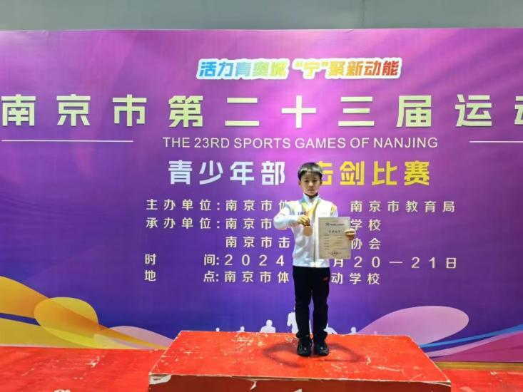

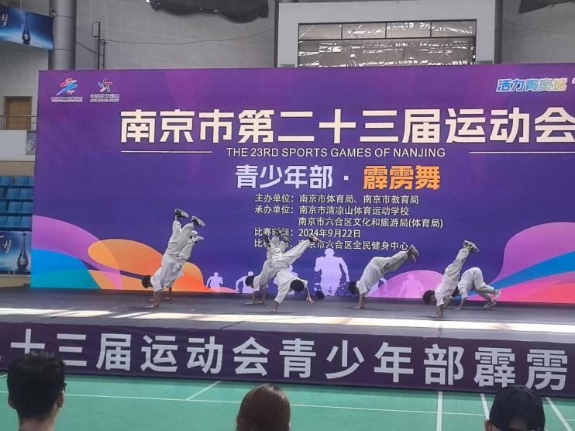

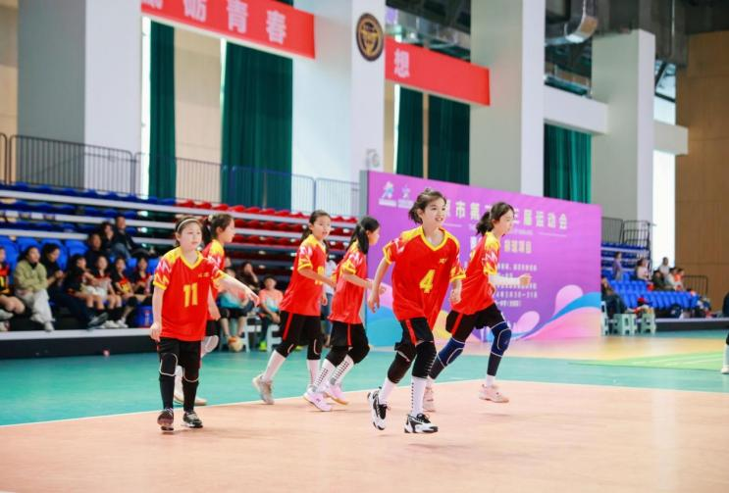

本次市运会，建邺区青少年部不仅展现出了卓越的竞技水平，更凭借团队的精心组织，为这份荣耀增添了坚实的底色。未来的道路上，建邺区青少年运动员将继续勇往直前，以更加饱满的热情和更加坚定的信念，投身于体育事业的发展，为建邺区体育事业的繁荣再攀高峰，创造更多的辉煌！